科学工学科

１年 機械制御実習

**Ｓ１　　　　　14　番**

**名前：　　金本　侑大**

教員チェック欄

|  |  |
| --- | --- |
| １．目的 |  |
| ２．使用機器 |  |
| ３．原理 |  |
| ４．結果 |  |
| ５．考察 |  |
| ６．感想 |  |
| ７．参考文献 |  |

**提出期限**

**令和　　3　年　11　　月　24　　日**

**1.目的**

・LEGOブロックとEV3　MINDSTORMSを用いて、今までに学んだ機械要素、メカニズムの具体的な利用方法を学ぶ。

**2.使用機器**

|  |  |
| --- | --- |
| 品名 | 会社名 |
| iPad | Apple |
| EV3　MINDSTORMS | LEGO |

**3.実習方法**

1. サンプルに従ってクレーンを組み立てる。
2. ワークシートの内容の実験を行う。

**4.結果**

　ワークシートを添付すること。

EX2-1

組み立て見本に従って、モデルを組み立てましょう。組み立てたクレーンの機械的倍率を求めましょう。

このクレーンではおもり何個分まで速度が変わらず引き上げましたか。また3個のおもりを引き上げるときの速度はどうだったか説明してください。

1倍

＿＿＿＿＿＿＿＿＿＿＿＿＿＿＿＿＿＿＿＿＿＿＿

600 / 18.32 = 32.75 32.75mm/s

＿＿＿＿＿＿＿＿＿＿＿＿＿＿＿＿＿＿＿＿＿＿＿

＿＿＿＿＿＿＿＿＿＿＿＿＿＿＿＿＿＿＿＿＿＿＿

＿＿＿＿＿＿＿＿＿＿＿＿＿＿＿＿＿＿＿＿＿＿＿＿＿＿＿＿＿＿＿＿＿＿＿＿＿＿＿＿

# EX2-2

組み立て見本に従って、モデルを組み立てましょう。組み立てたクレーンの機械的倍率を求めましょう。

このクレーンではおもり何個分まで速度が変わらず引き上げましたか。また3個のおもりを引き上げるときの速度はどうだったか説明してください。

1*2 = 2 2倍

＿＿＿＿＿＿＿＿＿＿＿＿＿＿＿＿＿＿＿＿＿＿＿

200 / 12.79 = 15.63. 15.63mm/s

＿＿＿＿＿＿＿＿＿＿＿＿＿＿＿＿＿＿＿＿＿＿＿

＿＿＿＿＿＿＿＿＿＿＿＿＿＿＿＿＿＿＿＿＿＿＿

＿＿＿＿＿＿＿＿＿＿＿＿＿＿＿＿＿＿＿＿＿＿＿＿＿＿＿＿＿＿＿＿＿＿＿＿＿＿＿＿

# EX2-3

組み立て見本に従って、モデルを組み立てましょう。組み立てたクレーンの機械的倍率を求めましょう。

このクレーンではおもり何個分まで速度が変わらず引き上げましたか。また3個のおもりを引き上げるときの速度はどうだったか説明してください。

引く距離が3倍になっているので機械的倍率は3倍

＿＿＿＿＿＿＿＿＿＿＿＿＿＿＿＿＿＿＿＿＿＿＿

100 / 11.29 = 8.85. 8.85mm/s

＿＿＿＿＿＿＿＿＿＿＿＿＿＿＿＿＿＿＿＿＿＿＿

＿＿＿＿＿＿＿＿＿＿＿＿＿＿＿＿＿＿＿＿＿＿＿

＿＿＿＿＿＿＿＿＿＿＿＿＿＿＿＿＿＿＿＿＿＿＿＿＿＿＿＿＿＿＿＿＿＿＿＿＿＿＿＿

# EX2-4

300gのペットボトルとタイヤ3つが同じ速度で持ち上げられるモデルを組み立てましょう。組み立てたクレーンの機械的倍率を求めましょう。またこの機械的倍率を実現するにあたって、どのように組み立てたかスケッチを描きましょう。

引く距離が8倍になっているのでこのモデルの機械的倍率は8倍

＿＿＿＿＿＿＿＿＿＿＿＿＿＿＿＿＿＿＿＿＿＿＿

＿＿＿＿＿＿＿＿＿＿＿＿＿＿＿＿＿＿＿＿＿＿＿

＿＿＿＿＿＿＿＿＿＿＿＿＿＿＿＿＿＿＿＿＿＿＿

＿＿＿＿＿＿＿＿＿＿＿＿＿＿＿＿＿＿＿＿＿＿＿＿＿＿＿＿＿＿＿＿＿＿＿＿＿＿＿＿

滑車部分の画像

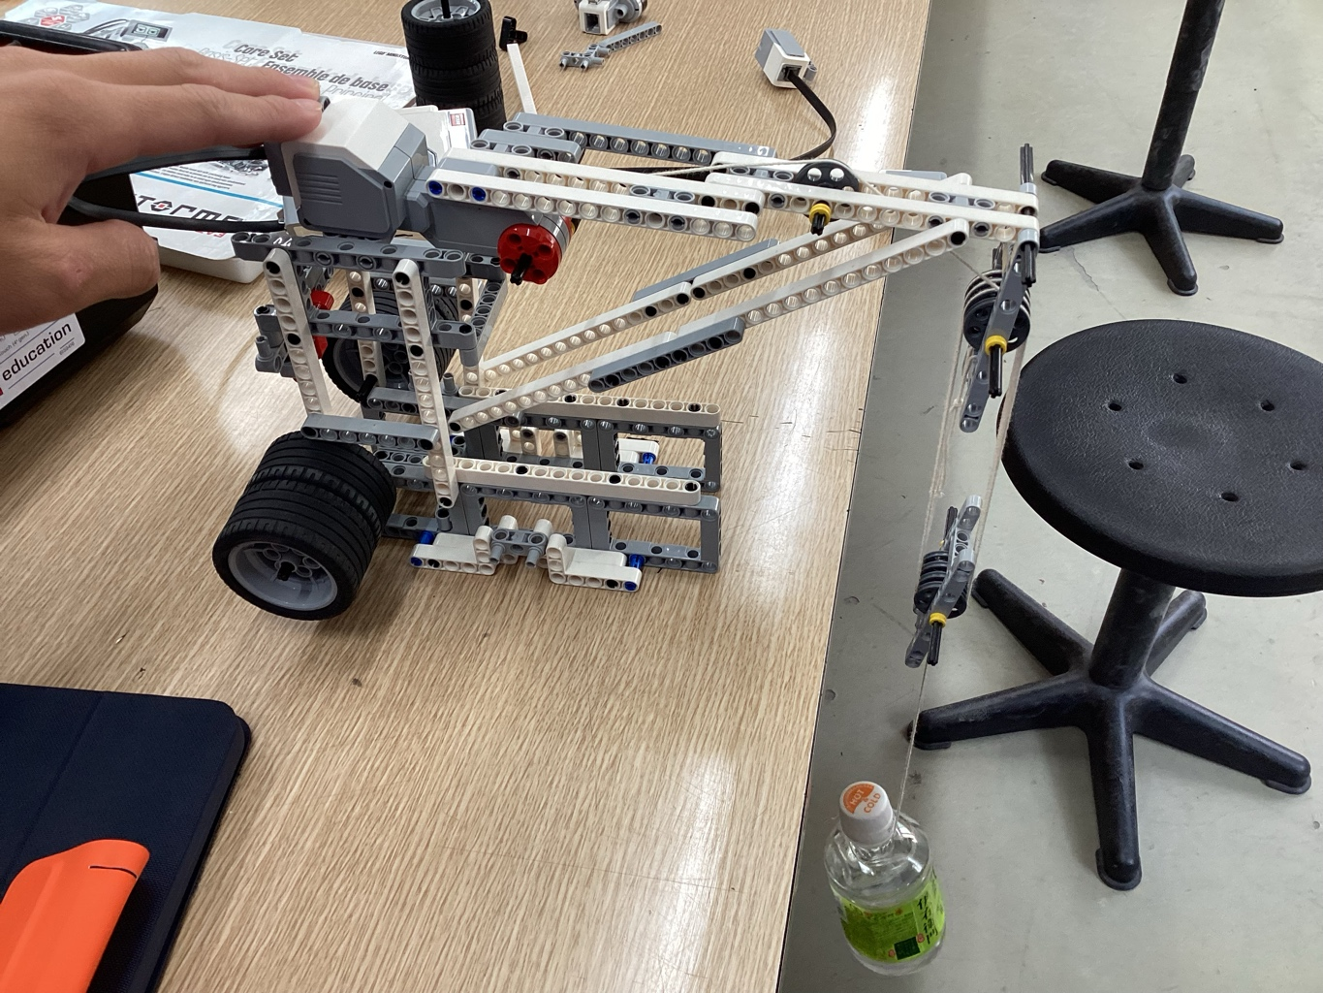

**5.考察**

　5-1本実習では、滑車を用いてクレーンを作成し負荷を持ち上げた。このときクレーンが倒れずに持ち上げられる限界を求める方法を検討せよ。また検討した内容からクレーンが倒れないようにするにはどのような工夫を行えばよいか検討せよ。

土台の足の先端を中心として、そこから先端までの距離と土台の1番後ろまでの距離の比を求め、その比で土台の重さと釣り合う重さがこのクレーンが持ち上げることが出来る限界の負荷である。

このことから、土台の先端から1番後ろまでの距離を長くし、土台の先端から負荷までのx軸方向の距離を短くすることで持ち上げられる限界の負荷をより重くすることができる、すなわち、クレーンもより倒れにくくなる。

5-2　本実習で、学んだ中で最も興味深かったものを、理由を添えて回答せよ。

私がこの実習で最も興味深かったと思うものはギアだ。理由は、ギアの組み合わせ1つで動く速度が大きく変わり、そんなギアが身の回りでたくさん使われていて、多くのことをしていると思うとギアだけでも本当に奥が深いのだとこの実習を通じて感じることができたからだ。また、これからもギアは様々なところで使われていくと思うので、そんなギアについてほんの少しでも知ることができて良かった。

**6.感想**

機械的倍率の違いでものを持ち上げる時の力の大きさや引く距離が変化することはとても興味を持った。また、重さが全く違うものでも倍率を変えることでほとんど同じ速度で持ち上げる事ができるのも滑車の面白くもあり、難しいところでもあるのだと思った。そして、そんな滑車の身近な使用方法についても自主的に調べ、どのような仕組みで使っているのか調べてみようと思う。

**7.参考文献**

なし